МИНИСТЕРСТВО СЕЛЬСКОГО ХОЗЯЙСТВА РОССИЙСКОЙ ФЕДЕРАЦИИ
ФГБОУ ВПО «Кубанский государственный аграрный университет»

Факультет механизации
Кафедра ремонта машин и материаловедения

ОРГАНИЗАЦИЯ РЕМОНТНО-ОБСЛУЖИВАЮЩЕГО
ПРОИЗВОДСТВА НА ПРЕДПРИЯТИЯХ
ТЕХНИЧЕСКОГО СЕРВИСА АПК

Методические указания
к выполнению расчетно-графической работы
для студентов направления «Наземные транспортно-технологические средства»
профиль подготовки «Технические средства агропромышленного комплекса»

Краснодар
КубГАУ
2015
Составители: М.И. Чеботарев, С.А. Дмитриев
Организация ремонтно-обслуживающего производства на предприятиях технического сервиса АПК: метод. указания к выполнению расчетно-графической работы / сост. М.И. Чеботарев, С.А. Дмитриев. – Краснодар: КубГАУ, 2016. - 34 с.
Изложены методические указания к выполнению расчетно графической работы по организации ремонтно-обслуживающих работ в профилактории автогаража. Представлена структура работ для машин, выполняемых в профилактории автогаража, типовые проекты, экспликации производственных участков. Рассмотрены основные принципы и параметры организации производственного процесса ремонта двигателей на специализированном ремонтном предприятии на основе графоаналитического моделирования с построением линейного графика согласования операций.
Методические указания предназначены для студентов специалитета направления 23.05.01 «Наземные транспортно-технологические средства», уровень специалитета.

Рассмотрено и одобрено методической комиссией факультета механизации Кубанского госагроуниверситета, протокол № 10 от «16» 06 2015 г.

Председатель
методической комиссии А.А. Титученко

© Чеботарев М.И., Дмитриев С.А. составлние, 2015
© ФГБОУ ВПО «Кубанский
государственный аграрный
университет», 2015

Расчетно-графическая работа № 1

«ОРГАНИЗАЦИЯ РЕМОНТНО-ОБСЛУЖИВАЮЩИХ РАБОТ
В ПРОФИЛАКТОРИИ АВТОГАРАЖА АПК»

1 ЦЕЛЬ РАСЧЕТНО-ГРАФИЧЕСКОЙ РАБОТЫ

Изучить и освоить технологический процесс проведения технического обслуживания и ремонта автомобилей в профилактории автогаража АПК.

2 ЗАДАНИЕ

2.1 Изучить планировку профилактория автогаража по типовым проектам и имеющееся технологическое оборудование производственных участков для выполнения ремонтно-обслуживающих работ по автомобилям.
2.2 Разработать маршрутную технологию производственного процесса технического обслуживания и ремонта машин.
2.3 Подобрать технологическое оборудование для производственного участка типового проекта профилактория и рассчитать его площадь.
2.4 Оформить отчет.

3 ОБЩИЕ СВЕДЕНИЯ

При проектировании постов ТО и ремонта исходят из удобства выполнения необходимых работ, обеспечения требований к отоплению, освещению, вентиляции, безопасному выполнению работ и повышению производительности труда. Подъемно-осмотровые средства, используемые для одновременного выполнения различных операций по обслуживанию автомобиля аналогичны применяемому оборудованию в профилакториях автогаражей предприятий.
Контроль качества ТО и ТР заключается в проверке соответствия показателей качества ТО и ТР установленным требованиям нормативно-технической документации (на всех стадиях работ) и является важным элементом в работе профилактория.
Качество обслуженного (отремонтированного) автомобиля зависит от качества ремонтного фонда, качества проведения ТО и ТР, что в свою очередь зависит от качества технической документации на ТО и ТР; качества оборудования, оснастки, запасных частей, качества труда исполнителей.
Основной задачей контроля качества выполняемых работ в профилактории является предупреждение выпуска автомобилей, не соответствующих установленным требованиям. Организация контроля качества включает в себя систему мероприятий, разработанных службой контроля и направленных на обеспечение нормативного уровня.
Контроль качества подразделяют на входной, операционный и приемочный.
Рисунок 3.1 - Обслуживание автомобилей в профилактории автогаража
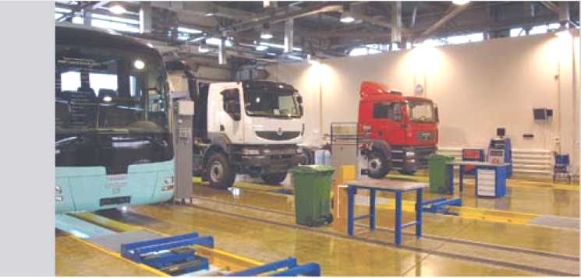
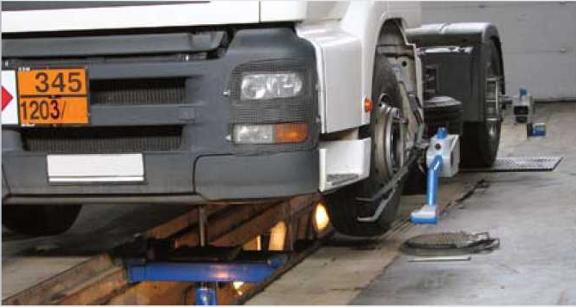

Рисунок 3.2 - Регулировка рулевого управления автомобиля

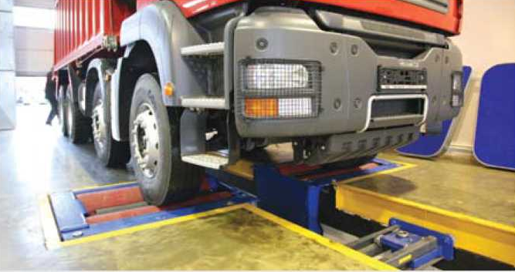
Рисунок 3.3 -Проверка ходовой части автомобиля на обкаточно-тормозном стенде
Входной и приемочный контроль автомобилей осуществляет инженер по приему и выдаче автомобилей.
Автомобили, принимаемые для проведения ТО и ТР, должны быть комплектными. Неисправности автомобиля и агрегатов должны быть следствием нормальной эксплуатации и естественного износа деталей.
Операционный контроль проводят во время выполнения или после завершения определенной технологической операции непосредственно на рабочем месте. Выполняет контроль служба контроля или исполнитель операции.
Приемочный контроль — это проверка изделия, по результатам которой принимают решение о готовности его к использованию.
Приемочный контроль автомобилей после ТО и ТР производят на основании показателей, используемых для оценки качества автомобилей: показателей назначения; показателей безопасности; экологических показателей; показателей обслуживания; показателей эстетики.
Выдачу автомобиля из профилактория оформляют актом и регистрируют в журнале. На получение товарно-материальных ценностей при ТО и ТР составляют лимитно-заборную ведомость. Проведению необходимых видов работ по ТО и ТР автомобиля предшествует оформление диагностической карты.
Ремонтно-техническая база предприятия является составной частью системы ТО и ремонта машин, включает в себя производственные объекты, стационарные и передвижные технические средства обслуживания машин. На станциях производятся все виды ремонта узлов и агрегатов грузовой техники:
- ремонт ДВС, КПП, трансмиссии, редукторов;
- агрегатные работы;
- слесарные работы;
- сварочные работы.
Организация необходимой базы и оснащение ее современными техническими средствами создает предпосылки для обеспечения надежной работы машин [1,2].

4 ПРОИЗВОДСТВЕННЫЕ УЧАСТКИ ПРОФИЛАКТОРИЯ АВТОГАРАЖА
4.1 Участок приемки-выдачи автомобилей предназначен для выполнения следующих работ:
- при приемке — внешний осмотр автомобиля; проверка его комплектности, агрегатов и узлов, на неисправность которых указывает владелец автомобиля, а также влияющих на безопасность движения, технического состояния автомобиля с целью выявления дефектов, не заявленных владельцем; определение ориентировочного объема, стоимости, срока выполнения работ и способа устранения дефектов; согласование всех вопросов с владельцем автомобиля, оформление документов;
- при выдаче — контроль выполненных работ, указанных в заказе-наряде, внешний осмотр, проверка комплектности и сдача автомобиля владельцу.
При приемке и выдаче автомобилей возможно и целесообразно использование диагностического оборудования.
4.2 Участок уборочно-моечных работ предназначен для уборки салона автомобиля, мойки двигателя, сушки и полировки кузова. В современных профилакториях участки для выполнения этих работ обеспечены необходимым оборудованием и водоочистительными сооружениями. Организация технологического процесса зависит от производственной программы, площади и оборудования участка.
4.3 Участок диагностирования предназначен для определения технического состояния автомобиля, его агрегатов и механизмов без разработки. Диагностика позволяет обеспечить высокую эксплуатационную надежность автомобилей, повысить производительность труда и снизить затраты на текущий ремонт, запасные части и материалы.
Количество постов на участке диагностирования, оснащенность их оборудованием, компоновочная схема, а также специализация и кооперация их между собой, между постами приемки-выдачи и постами регулировочных работ определяются объемом и характером производства, методом организации, а также задачами, которые необходимо решать диагностированием.
4.4 Участок ТО предназначен для проведения профилактического комплекса работ, направленных на предупреждение отказов и неисправностей, поддержание автомобилей в технически исправном состоянии и обеспечение надежной, безопасной и экономичной их эксплуатации. Независимо от вида ТО крепежные, диагностические, регулировочные, смазочные и шинные работы осуществляют на рабочих постах, оснащенных соответствующим технологическим оборудованием, а комплексные или специализированные работы выполняют в зависимости от объема производственной программы и метода организации. При родственной технологии работ ТО и ТР выполняются на одних и тех же постах специалистами различных производственных участков.
4.5 Участок смазочно-заправочных работ предназначен для смены масла и доливки его в двигатель и агрегаты трансмиссии, замены фильтров и смазки сочленений карданного вала, ходовой части, механизмов управления, подшипников ступиц колес, точек кузова в объеме TO-1, TO-2 или указанного в талонах сервисных книжек. Отдельные виды смазочно-заправочных работ могут выполняться по заявкам владельцев. Например, смену масла в отдельных агрегатах и смазывание определенных узлов автомобиля можно производить не только на специализированных, но и на других постах в зависимости от объема производственной программы.
4.6 Участок ТР предназначен для выполнения комплекса работ по агрегатам и узлам автомобиля, неисправность которых нельзя устранить путем регулировочных работ с целью восстановления их параметров и работоспособности.
В зависимости от характера и места производства работ ТР выполняют либо на рабочих постах, либо на специализированных участках (производственных отделениях) профилактория. К постовым работам относят: разборочно-сборочные операции, выполняемые непосредственно на автомобиле, регулировочные и крепежные работы, устранение неисправностей тормозной и других систем, а также незначительных повреждений кузова, агрегатов и узлов без их демонтажа и разборки. Рабочие посты участка ТР автомобилей оснащают необходимым оборудованием, подъемными устройствами, приспособлениями и инструментом. Ряд работ, например замена карбюраторов и свечей зажигания по своему характеру не требует применения подъемников и может выполняться на напольных постах или соответствующих автомобилеместах профилактория, оборудованных передвижными домкратами, приспособлениями и инструментом.
Работы, не подлежащие по своему характеру выполнению на рабочих постах ТР, осуществляют на специализированных участках:
- агрегатно-механическом — разборочно-сборочные, моечные, ремонтно-восстановительные и контрольные работы по двигателю, коробке передач, рулевому управлению, передним и задним мостам и другим агрегатам, узлам и деталям, снятым с автомобиля, а также слесарно-механические работы с использованием токарно-винторезных, сверлильных и других станков;
- аккумуляторном — подзаряд, заряд и ремонт аккумуляторных батарей, а также (при необходимости) приготовление дистиллированной воды и электролита. Аккумуляторные батареи обычно ремонтируют централизованно на специализированных постах, где заменяют заливочную мастику и неисправные детали, отливают свинцовые элементы батарей, наплавляют выводные клеммы и др.;
- электротехническом — проверка и ремонт агрегатов и приборов электрооборудования, неисправность которых не могла быть устранена на постах ТР после очистки от пыли и грязи, осмотр и испытание на специальных установках. Подлежащие ремонту агрегаты и приборы разбирают на узлы и детали, промывают и просушивают, дефектуют и в зависимости от технического состояния заменяют или ремонтируют, а также проверяют на соответствующем контрольном стенде или установке;
- карбюраторном (топливной аппаратуры) — разборка карбюраторов с устранением обнаруженных дефектов, подбор жиклеров, проверка уровня топлива в поплавковой камере, а также ремонт и проверка работоспособности топливных насосов и других приборов системы питания. Приборы, требующие ремонта, перед разборкой моют в специальной ванне, а после ремонта испытывают на стендах или установках;
- шиноремонтном (шиномонтажном) — демонтаж и монтаж шин, ремонт камер, замена дисков, камер и покрышек, балансировка колес. Шины очищают, демонтируют на стендах и дефектуют, ободья колес очищают от следов коррозии и окрашивают, камеры ремонтируют наложением заплат и вулканизируют. После сборки колес осуществляют их статическую и динамическую балансировку на специальном стенде;
- обойном — ремонт сидений и спинок, замена и ремонт обивки потолка, а также изготовление утеплительных чехлов и обивки кузова. Для работы используют специальные швейные машины, верстаки для разборки подушек и сидений, столы и шаблоны для раскройки обивочных материалов, лари и стеллажи. Снятие и замену обивки кузова, а также сидений осуществляют на рабочих постах кузовного участка;
- кузовном — замена отдельных деталей кузова, а также жестяницкие, сварочные, медницкие и кузнечно-прессовые работы, изготовление необходимых для замены деталей кузова, правка и ремонт аварийных автомобилей на специальных стендах. Жестяницкие работы включают ремонт крыльев, брызговиков, капотов, облицовку радиатора, дверей и других частей кузова. Арматурные работы включают ремонт замков, петель, стеклоподъемников, установку ручек, кронштейнов, вставку стекол и окантовок. Медницкие работы связаны с ремонтом радиаторов, топливных баков, топливо-маслопроводов;
- окрасочном —окраска кузова и его деталей. В отделении подготовительных работ осуществляют снятие старой окраски, шпатлевку и шлифовку. Здесь же обычно подкрашивают небольшие участки кузова и его деталей. На окрасочном участке наносят грунт и высушивают его, частично или полностью окрашивают кузов, а также наносят противошумную мастику и противокоррозионное покрытие. Все работы, связанные с распылением лакокрасочных материалов и их сушкой, выполняют в специальных герметических камерах, оборудованных приточно-вытяжной вентиляцией, исключающей возможность образования в камерах взрывоопасных концентраций и проникновения из камер в помещение участка паров растворителя и тумана краски. Подготовку смесей, приготовление лаков и красок, разбавление растворителей, мойку пистолетов и красконагнетательных бачков и другие связанные с этими операциями процессы осуществляют в специальных вентилируемых помещениях краскоприготовительного отделения.
Помимо основных производственных участков, на СТОА имеются склад запасных частей, помещения для клиентов, административно-бытовые помещения, расположенные, как правило, на втором этаже, и др. В зоне ТО и ТР, а также на кузовном, окрасочном и других участках, кроме рабочих, предусмотрены вспомогательные посты и автомобилеместа ожидания, на которых при необходимости также могут выполняться определенные виды работ.
Данный перечень структурных подразделении характерен для всех типов профилакториев. В профилакториях автогаражах небольшого размера некоторые виды работ объединены на одном участке.

5 ТЕХНОЛОГИЧЕСКИЙ ПРОЦЕСС НАРУЖНОЙ МОЙКИ МАШИН
Участок предназначен для проведения наружной мойки поступающих на ремонт и техническое обслуживание автомобилей и прицепов. Машины на мойку поступают своим ходом или доставляются буксиром. Мойка машин осуществляется горячей и холодной водой с помощью моечных установок. При наружной мойке машин преобладающую роль играет механический фактор за счет воздействия на загрязнения струи высокого давления Р = 8 ÷ 12 МПа. Решающее влияние на повышение силы удара оказывают четыре фактора:
- форма струи,
- расход воды,
- давление, развиваемое насосом,
- расстояние от насадки до очищаемой поверхности.
При струйной очистке механический фактор проявляется как удар струи на удаляемые загрязнения, что приводит к их разрушению и размыву. Сила удара Р определяется по формуле:
P = m₀ ·x ·V₀ (1 – cos λ) ·φ, (5.1)
где m₀ – секундная масса моющей жидкости кг/с;
V₀ – скорость потока, м/с;
λ – угол падения струи, рад;
φ – коэффициент, учитывающий изменение силы удара при удалении очищающей поверхности от сопла.
По данным ГОСНИТИ, повышение давления воды с 2,5 до 15 МПа повышает производительность процесса очистки до 20 раз, снижает энергозатраты в 4 раза и расход воды в 10 раз. Моечные машины для наружной мойки, разработанные ГОСНИТИ – ОМ -35494, ОМ-35468, ОМ-5361, ОМ-5362 (мониторы). В качестве моющих растворов применяют, «Лабомид» - 103, «Аэрол» [3].

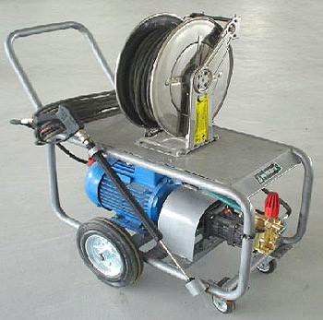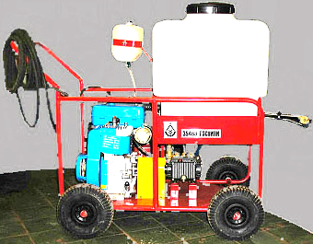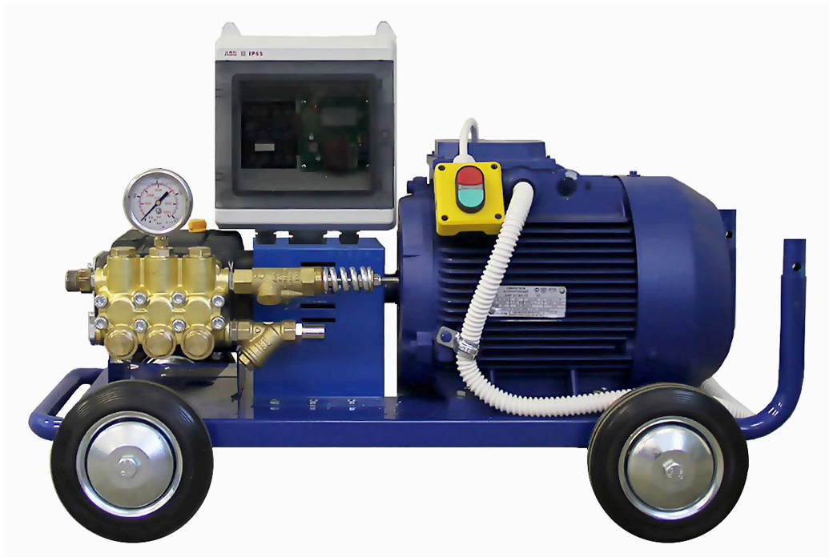
Рисунок 5.1 - Передвижные моечные установки ОМ -35494, ОМ-35468, АТ-619

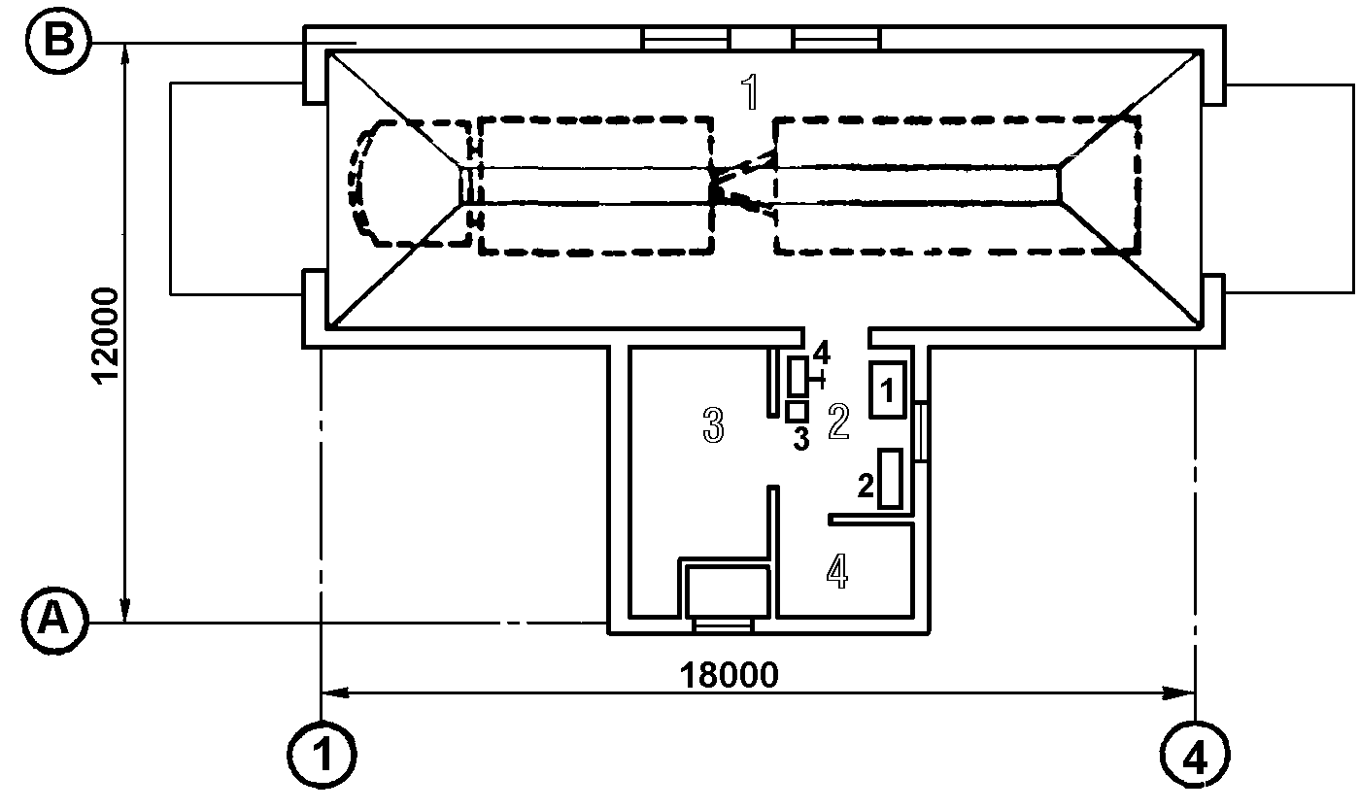
Рисунок 5.2-Участок наружной мойки автомобилей, типовой проект №816-2-21.86
Таблица 5.1 Экспликация помещений мойки автомобилей
Номера п/п | Наименование помещения | Площадь, м²
1 | Помещение мойки | 108,1
2 | Машинное отделение | 11,0
3 | Вентиляционная камера | 16,6
4 | Электрощитовая | 5,9

Таблица 5.2 Табель оборудования участка мойки машин
Номер п/п | Наименование и марка оборудования | Характ-ка, м
1 | Машина для очистки ОМ-35494 | 0,88 ×0,89
2 | Установка для мойки автомобилей АТ-619 | 0,3×0,68
3 | Ящик для песка ОРГ 1468 03-320 | 0,5×0,4
4 | Ларь для обтирочного материала1019-704-00 | 1,0×0,5

5.1 Механизированная мойка грузовых автомобилей.
Мойка транспортных средств осуществляется на поточной линии, механизированным способом. По конструкции рабочего органа существует несколько типов механизированных установок для мойки автомобилей: струйные, щеточные, струйно-щеточные (комбинированные). Важной составляющей частью струйной моечной установки являются насадки в виде сопел (форсунок), встроенные в систему неподвижных или подвижных трубопроводов — коллекторов. По этим трубопроводам к соплам подводится вода или моющий раствор. Струйные автомойки предназначены в основном для мойки грузовых автомобилей и автопоездов.
Рабочим органом щеточных автомоек являются цилиндрические вращающиеся ротационные щетки, к которым по трубопроводам подается вода или моющий раствор. Щеточные моечные установки предназначены для мойки автобусов, автопоездов, фургонов.

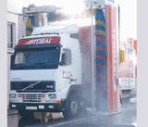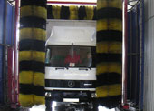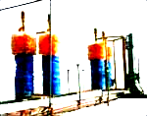
Рисунок 5.3 - Механизированная мойка грузовых автомобилей М-129, М-1126
По относительному перемещению обрабатываемого объекта и рабочих органов моечные установки подразделяются:
- проездные — когда обрабатываемый автомобиль перемещается с помощью конвейера или своим ходом через моечную установку;
- подвижные — когда обрабатываемый автомобиль остается неподвижным, а вдоль (вокруг) него перемещаются подвижные щетки.
По условию применения:
- стационарные, то есть установленные в конкретном месте;
- передвижные, которые можно перевести и установить в необходимом месте.
Эти моечные системы используются для мойки грузовых автомобилей и автобусов, работа которых осуществляется в отрыве от основной базы.

Участок механизированной мойки грузовых автомобилей
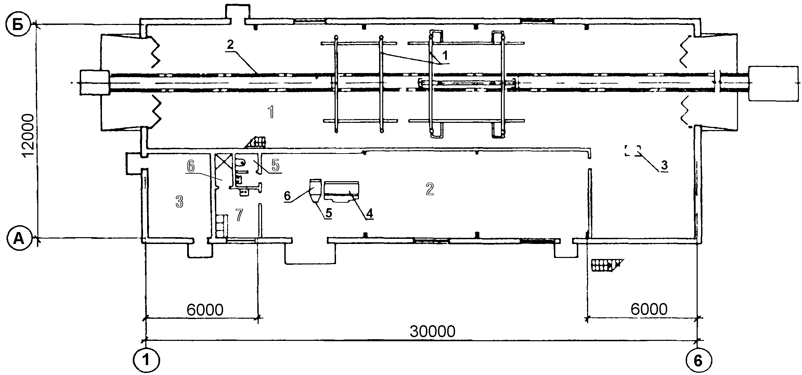
Рисунок 5.4-Типовой проект № 816-2-47.90 для механизированной мойки грузовых автомобилей.
Таблица 5.3 Экспликация участков
Номер п/п | Наименование помещения | Площадь, м²
1 | Участок наружной мойки | 236,2
2 | Узел управления и насосная | 85,64
3 | Индивидуальный тепловой пункт | 13,86
4 | Вентиляционная камера | 43,18
5 | Санузел | 3,34
6 | Душевая | 1.77
7 | Гардероб | 7,05
Таблица 5.4 Табель оборудования участка мойки
Поз. | Наименование и марка оборудования | Характ-ка, м
1 | Моечная машина М-129 | 4,5×5,5
2 | Транспортер 14259.06.000 | 4,8 ×5,9
3 | Моечная машина М-1126 | 13,3×5,9
4 | Установка для обезвоживания шлама, OM-2263I | 1,2×0,9
5 | Тележка ТРП-25 | 1,76×0,67
6 | Контейнер для выбракованных деталей ОРГ-1598 | 0,8×0,8
Таблица 5.5 Техническая характеристика механизированных моечных установок
Модель | М-129 Россия | М-1126 Россия
Тип | стационарн., струйная, автоматич., для грузовых автомоб. | стационарн., щеточн., автоматич., для грузов автомоб
Производительность, авт./ч | 25-50 | до 30
Расход воды, л /авт. | до 1000 | 360
Давление подвод. воды, МПа | 0,3 - 0,6 | 0,3 - 0,6
Давление подвод. возд., МПа | - | 0,5 - 1,0

6 ТЕХНИЧЕСКОЕ ОБСЛУЖИВАНИЕ И РЕМОНТ АВТОМОБИЛЕЙ В ПРОФИЛАКТОРИИ АВТОГАРАЖА
Система технического обслуживания подвижного состава является планово-предупредительной, и все работы, предусмотренные для каждого обслуживания, являются обязательными к выполнению в полном объеме. Она способствует постоянному поддержанию автомобилей и прицепов в работоспособном состоянии и в надлежащем внешнем виде, уменьшению интенсивности износа деталей, предупреждению отказов и неисправностей, снижению расхода топлива и смазочных материалов, своевременному выявлению и устранению неисправностей и в конечном итоге повышению надежности и безопасности эксплуатации, продлению ресурса автомобилей.
Контрольно-диагностические, крепежные, смазочные, заправочные, регулировочные, электротехнические и уборочно-моечные работы, проводимые в необходимом объеме, и сроки, предусмотренные техническим обслуживанием, позволяют обеспечить нормальные условия для работы всех систем и механизмов автомобиля. Техническое обслуживание является профилактическим мероприятием, проводимым принудительно в плановом порядке через определенный пробег тыс. км или время работы подвижного состава. Техническое обслуживание подразделяется по периодичности, перечню и трудоемкости выполняемых работ.

Профилакторий для гаража на 10 автомобилей с теплой стоянкой на 6 машин
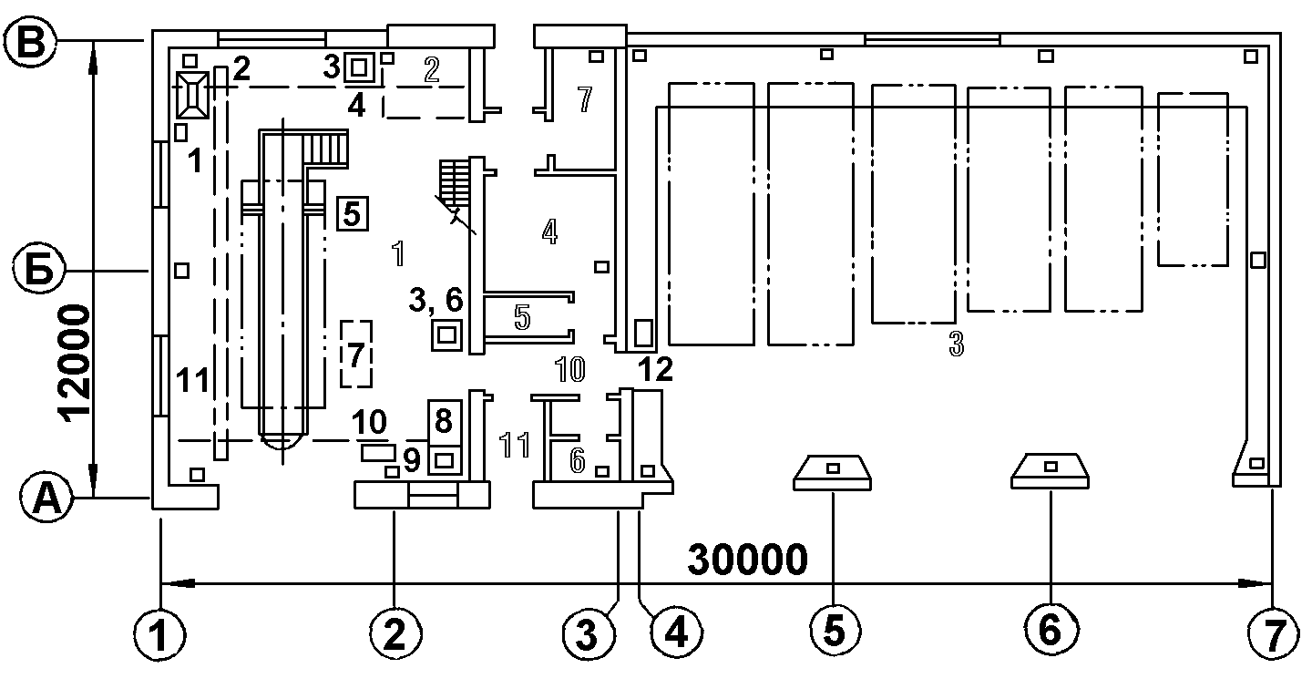
Рисунок 6.1 - Типовой проект № 816-1-75.86 профилактория автогаража
Таблица 6.1 Экспликация помещений профилактория на 10 автомобилей
Номера  п/п | Наименование помещения | Площадь, м²
1 | Участок технического обслуживания и ремонта автомобилей | 95,2
2 | Кладовая запчастей и инструмента | 4,70
3 | Помещение для хранения автомобилей | 219,0
4 | Гардероб | 14,3
5 | Душевая | 1,6
6 | Санузел | 3,3
7 | Индивидуальный тепловой пункт | 5,9
8 | Вентиляционная камера приточная | 25,4
9 | Электрощитовая | 6,5
10 | Коридор | 14,4
11 | Тамбур | 4,9
Таблица 6.2 Табель оборудования профилактория типового проекта 816-1-75.86
Поз. | Наименование и марка оборудования | Характ-ка, м
1 | Выпрямитель селеновый BAKC-1-30 | 0,3×0,4
2 | Шкаф для зарядки аккумуляторов Ш3.2268 | 2,02×0,81
3 | Подставка под оборудование Р-902 | 0,93×0,6
4 | Станок настольный точильно-шлифовальный 3Б631 | 0,53×0,63
5 | Стенд для разборки и сборки двигателей ОР-5023 | 1,62×0,52
6 | Станок настольно-сверлильный вертикальный 2M112 | 0,95×0,65
7 | Передвижная установка для смазки и заправки 0З-9902 | 2,2×0,8
8 | Верстак для ремонта шин 0103.00.000 | 1,4×1,05
9 | Электровулканизационный аппарат 6140-ГАРО | 0,35×0,32
10 | Ванна для проверки камер автомобильных шин Р 908 | 1,2×0,88
11 | Кран подвесной 1,0-10,8-9-6-220/380 | 40 кН
12 | Компрессор воздушный, поршневой, гаражный ГП-0,15/10 | 1,2×0,8

6.1 Организация процесса технического обслуживания и ремонта автомобилей
Профилакторий предназначен для проведения технических обслуживаний, диагностики, устранения неисправностей и межсменного хранения автомобилей и
прицепов. Межсменное хранение автомобилей осуществляется: в помещении хранения - 6 автомобилей, на открытой площадке с воздухоподогревом, входящей в состав производственной базы - 4 автомобиля. Хранение прицепов осуществляется на открытой площадке.
Технические обслуживания (TO-1 и ТО-2) проводятся на постах технического обслуживания по графику, устранение неисправностей - по потребности. Текущий ремонт автомобилей предусматривается проводить агрегатным методом. Трудоемкость этих работ принята в размере 30 % от общей трудоемкости текущего ремонта. Остальные 70 % работ проводятся в специализированной ремонтной мастерской. Для перемещения тяжеловесных грузов на участке постов технического обслуживания и ремонта предусмотрен подвесной кран грузоподъемностью 1,0 т, на участке ремонта агрегатов - электрическая таль грузоподъемностью 1,0 т.
Все работы по диагностике, техническому обслуживанию и текущему ремонту проводятся современным технологическим оборудованием, приборами и инструментом. Работы по техническому обслуживанию и ремонту выполняются с привлечением водителей обслуживаемых машин. Диагностика технического состояния автомобиля без его разборки предназначена для определения технического состояния и дальнейшего пробега автомобиля.
Диагностика может быть применена при техническом обслуживании и при ремонте автомобиля. Цель диагностики при техническом обслуживании заключается в определении действительной потребности в производстве работ, выполняемых не при каждом обслуживании, и прогнозировании возникновения момента отказа.
Цель диагностики при ремонте заключается в выявлении причин отказа или неисправности и установлении наиболее эффективного способа их устранения: на месте, со снятием узла или агрегата, с полной или частичной разборкой.
Диагностика является частью технического обслуживания и включает: экспресс-диагностику, т. е. проверку технического состояния системы, агрегатов и узлов автомобиля, влияющих на безопасность движения (эта диагностика, как правило, должна проводиться перед ТО-1); углубленную диагностику, которая предназначена для определения по диагностическим параметрам места, причины и характера неисправности или отказа (эта диагностика проводится перед ТО-2); диагностику на постах ТО для выявления потребности агрегатов, узлов и систем в регулировочных и ремонтных работах, выполняемых при техническом обслуживании и ремонте шатуна. Усиление стука при резком увеличении частоты вращения коленчатого вала свидетельствует об износе вкладышей коренных или шатунных подшипников, причем стук более глухого тона характерен при износе вкладышей коренных подшипников. Резкий непрекращающийся стук в двигателе, сопровождающийся падением давления масла, свидетельствует о выплавлении подшипников. Шумы и стуки прослушиваются с помощью стетоскопа.
Снижение мощности двигателя вызывается уменьшением компрессии в результате: нарушения уплотнения прокладки головки цилиндров при слабой или неравномерной затяжке гаек крепления или повреждения прокладки, пригорания колец в канавках поршня вследствие отложения смолистых веществ и нагара; износа, поломки или потери упругости колец; износа стенок цилиндров.
Компрессию в цилиндрах двигателя проверяют от руки или компрессометром. Для проверки компрессии от руки вывертывают свечи зажигания, за исключением свечи проверяемого цилиндра. Вращая коленчатый вал пусковой рукоятки, по сопротивлению проворачиванию судят о компрессии. Также проверяют компрессию и в остальных цилиндрах.
Для проверки компрессии компрессометром следует прогреть двигатель, вывернуть свечи, полностью открыть дроссельную и воздушную заслонки. Установить резиновый наконечник компрессометра в отверстие свечи и провернуть коленчатый вал на 8... 10 оборотов. О величине компрессии судят по показаниям компрессометра. После проворачивания коленчатого вала в исправном цилиндре величина компрессии должна быть 0,70...0,78 МПа. Таким образом, нужно последовательно проверять компрессию в каждом цилиндре.
О техническом состоянии цилиндропоршневой группы и клапанов можно судить по относительной величине утечки воздуха (контролируемой специальным манометром), подаваемого под давлением в цилиндры двигателя с помощью прибора К-1159. При этом сжатый воздух подают в каждый цилиндр двигателя через отверстия для свечей зажигания.
Повышенный расход масла, перерасход топлива и дымный выпуск отработавших газов серого цвета (при нормальном уровне масла в картере) обычно появляются при залегании поршневых колец или их износе. Залегание кольца можно устранить без разборки двигателя, для чего в каждый цилиндр горячего двигателя заливают на ночь через отверстие для свечи зажигания по 20 г смеси равных частей денатурированного спирта и керосина. Утром двигатель следует пустить, дать проработать 10... 15 мин, остановить и заменить масло.
Отложение нагара на днищах поршней и камере сгорания снижает теплопроводность, что вызывает перегрев двигателя, падение его мощности и повышение расхода топлива. Для удаления нагара необходимо выпустить воду из системы охлаждения, снять приборы, укрепленные на головке цилиндров, и, отвернув гайки, осторожно отделить головку цилиндров, не повредив прокладку. Если прокладка приклеилась к блоку пли головке цилиндров, то ее следует отделить, пользуясь тупым ножом или широкой тонкой металлической полоской.
Перед снятием головок цилиндров V-образных двигателей, кроме того, необходимо снять все приборы с впускного трубопровода, снять трубопровод и только после этого снять головки
Комплекс диагностических работ позволяет обнаружить и устранить неисправность, вовремя провести профилактику, что обеспечивает снижение изнашиваемости и повышение, безопасности' работы узла, агрегата или автомобиля в целом. Все это повышает надежность автомобиля, экономичность и эффективность его эксплуатации за счет снижения расхода запасных частей и материалов и уменьшения трудовых затрат на техническое обслуживание и ремонт.
При ТО-1 проводятся диагностические работы по узлам и системам автомобиля, влияющим на безопасность движения. Проверяется действие рабочего тормоза на одновременность срабатывания и эффективность торможения, действие стояночного тормоза, привод тормоза, люфт рулевого колеса и шарнирных соединений рулевого привода, состояние шин и давление воздуха в них, действие приборов освещения и сигнализации.
При ТО-2 проводятся следующие диагностические работы по проверке: работы двигателя (наличие стуков, перебои в работе, развиваемая мощность); системы зажигания; системы питания (подтекание топлива и его расход, количество СО в отработавших газах); цилиндро-поршневой группы; механизма газораспределения; системы смазки двигателя; системы охлаждения двигателя; сцепления автомобиля и его привода (пробуксовка под нагрузкой, неполное выключение, наличие стуков и шумов). Проверяется также работа коробки передач автомобиля (самопроизвольное выключение под нагрузкой, наличие стуков и шумов при работе); карданной передачи автомобиля (наличие люфтов и отсутствие биения); главной передачи и дифференциала (наличие люфта, стуков и шумов). Кроме этого, выполняются диагностические работы по проверке передней подвески, установки передних колес и их балансировки, параллельности передней и задней осей и установки фар. Устранение выявленных недостатков, как правило, должно выполняться на специальных постах.
Капитальный ремонт автомобилей проводится на специализированных предприятиях. Снабжение профилактория сжатым воздухом осуществляется с помощью передвижного компрессора. Сбор отработанных масел и заправка свежими маслами производится установкой 03-9902. Заправка автомобилей топливом осуществляется на топливозаправочном пункте производственной базы.
Профилакторий для гаража на 25 автомобилей с теплой стоянкой на 14 машин
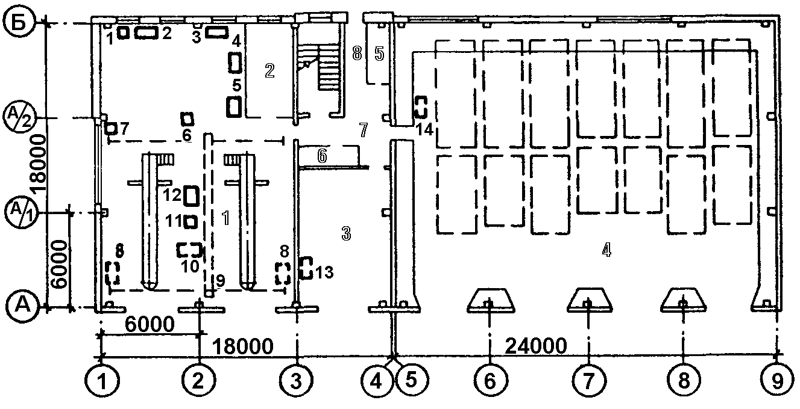

Рисунок 6.2- Типовой проект 816-1-77.86 Профилакторий для гаража на 25 автомобилей с теплой стоянкой на 14 машин,

Таблица 6.3 Экспликация помещений профилактория гаража на 25 автомобилей
Номер | Наименование помещения | Площадь, м²
1 | Участок технического обслуживания и ремонта автомобилей | 195
2 | Кладовая | 16
3 | Участок мойки и уборки | 52
4 | Помещение хранения автомобилей | 431
5 | Индивидуальный тепловой пункт | 6
6 | Санузел | 3
7 | Коридор | 22
8 | Тамбур | 2
Таблица 6.4 Табель оборудования типового проекта № 816-1-77.86
Поз. | Наименование и марка оборудования | Характ-ка, м
1 | Выпрямитель селеновый ВСА 11К | 8 Ач
2 | Шкаф для зарядки аккумуляторов 2258 | 3,02×0,81
3 | Станок настольно — сверлильный ЕНС-12А | 0,7×0,36
4 | Станок точильно-шлифовальный3ЗК634 | 1,76×1,3
5 | Пресс гидравлический 2I53M2 | 1,2×0,9
6 | Пресс для клепки фрикционных накладок Р-335 | 0,8×0,6
7 | Электровулканизационный аппарат | 0,35×0,32
8 | Установка для смазки и заправки 03-9902 | 1,0×0,6
9 | Кран подвесной ГОСТ 7890-73 | 40 Кн
10 | Гайковерт для гаек колес И-318 | -
11 | Стенд для сборки и разборки карбюраторных двигателей ОР-5023 | 1.06×0,52
12 | Стенд для сборки и разборки автомобильных колес ОШ-7004М | 1,5×1,2
13 | Машина моечная мониторная ОМ-35494 | 0,88×0,89
14 | Компрессор воздушный поршневой гаражный ГП-0, 15/10 | 1,2×0,8

Профилакторий для гаража на 60 автомобилей с теплой стоянкой на 22 машины, типовой проект 816-179.86
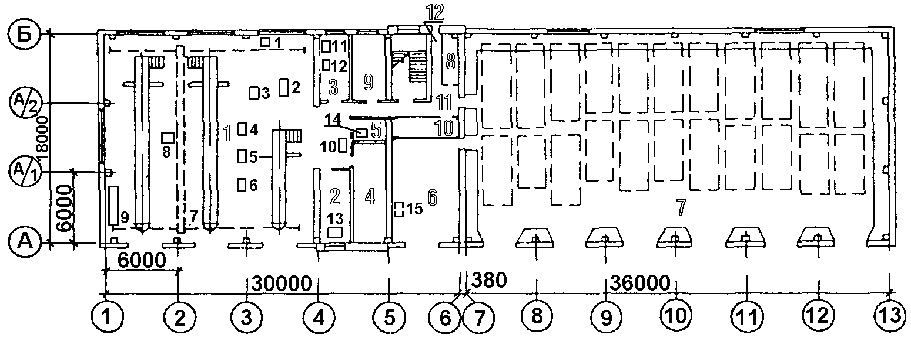
Рисунок 6.3-Типовой проект № 816-179.86. Профилакторий для гаража на 60 автомобилей с теплой стоянкой на 22 машины
Таблица 6.5 Экспликация помещений типового проекта № 816-179.86
Номер | Наименование участка | Площадь, м²
1 | Участок технического обслуживания и ремонта автомобилей | 338
2 | Сварочный участок | 16
3 | Участок технического обслуживания электрооборудования и приборов питания | 16
4 | Кладовая запасных частей и инструмента | 23
5 | Компрессорная | 5
6 | Участок мойки и уборки | 51
7 | Помещение хранения автомобилей | 647
8 | Индивидуальный тепловой пункт | 6
9 | Кабинет зав. гаражом и диспетчера | 16
10 | Санузел | 9
11 | Коридор | 26
12 | Тамбур | 2
13 | Гардероб специальной одежды | 61
14 | Душевая | 5
15 | Кладовая | 3
16 | Кладовая | 3
17 | Комната приема пищи | 13
18 | Вентиляционная камера | 51
19 | Электрощитовая | 6
20 | Кабинет по безопасности движения | 18
21 | Коридор | 31

Таблица 6.6 Табель оборудования профилактория на 60 автомобилей
Поз. | Наименование и марка оборудования | Характ-ка, м
1 | Пресс Р-335 | 1,2×0,9
2 | Стенд для разборки и сборки автомобильных колес ОШ 7004 | 1,5×1,2
3 | Стенд для разборки и сборки двигателей ОР-5023 | 1,06×0,52
4 | Стенд для ремонта передних и задних мостов грузовых автомобилей ОПР-689 | 0,97×0,68
5 | Стенд для разборки, сборки и регулировки сцеплений Р-207 | 0,23×0,28
6 | Пресс гидравлический 2I53М2 | 0,7×1,2
7 | Кран подвесной ГОСТ 7890-73 | 1
8 | Станок настольно-сверлильный 2М112 | 0,7×0,36
9 | Установка для смазки и заправки 0З-4967М | 1,0×0,6
10 | Станок точильно-шлифовальный 3К634 | 1,76×1,3
11 | Шкаф для зарядки аккумуляторов ШЗ.00.000 | 3,02× 0,81
12 | Выпрямитель селеновый BAKC-1-30 | 8 Ач
13 | Стол для электросварочных работ ОКС 7523 | 1,1×0,75
14 | Компрессор ГСВ-0,6/12 | 1,2×0,8
15 | Мониторная моечная машина ОМ-35494 | 0,88×0,89

Профилакторий для гаража на 100 автомобилей, типовой проект 816-1-86.86
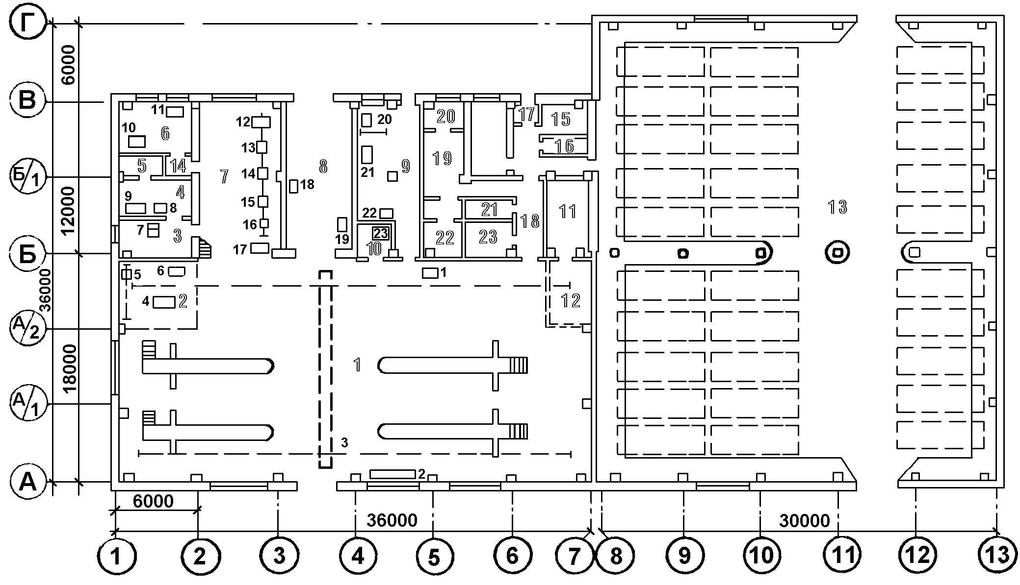
Рисунок 6.7-Типовой проект № 816-1-86.86. Профилакторий для гаража на 100 автомобилей
Таблица 6.7 Экспликация помещений профилактория для гаража
Номер  п/п | Наименование участка | Площадь,  м²
1 | Участок постов технического обслуживания и ремонта автомобилей | 585
2 | Шиномонтажный участок | 36
3 | Участок ремонта электрооборудования | 17
4 | Участок ремонта аккумуляторов | 19
5 | Кислотная | 8
6 | Участок ремонта приборов системы питания | 19
7 | Участок ремонта агрегатов | 72
8 | Участок мойки и уборки автомобилей | 68
9 | Сварочно — жестяницкий и медницкий участок | 52
10 | Компрессорная | 9
11 | Инструментально-раздаточная кладовая | 21
12 | Участок комплектации и входного контроля деталей | 18
13 | Помещение хранения автомобилей | 1078
14 | Тамбур-шлюз | 3
15 | Индивидуальный тепловой пункт | 8
16 | Электрощитовая | 7
17 | Тамбур | 3
18 | Коридор | 28
19 | Шоферская | 18
20 | Диспетчерская | 9
21 | Кладовая | 5
22 | Санузел | 14
23 | Душевая | 10

Таблица 6.8 Табель оборудования
Поз.  № | Наименование и марка оборудования | Характ
1 | Станок точильно-шлифовальный 3К634 | 1,76×1,3
2 | Установка для смазки и заправки 0З-4967М | 1,0×0,6
3 | Кран подвесной 1,0-16,8-15-6 ГОСТ 7890-73 | 40 Кн
4 | Стенд для разборки и сборки автомобильных колес ОШ-7004М | 1,51,2
5 | Электровулканизатор для ремонта покрышек и камер 6140 | 0,35×0,32
6 | Стенд для испытания камер ПКШ-2 | 0,3×0,37
7 | Стенд универсальный контрольно-испытательный для проверки электрооборудования КИ-Э 211 | 0,98×0,65
8 | Верстак аккумуляторщика 0107 | 2,3×0,3
9 | Шкаф вытяжной для зарядки аккумуляторов 477.060.04 | 3,02×0,81
10 | Стенд для испытания и регулировки дизельной топливной аппаратуры КИ-921М | 1,85×0,65
11 | Верстак для ремонта карбюраторов 0104 | 1.85×0,75
12 | Стенд для сборки и разборки двигателей Р642 | 1,06×0,52
13 | Стенд для сборки и разборки двигателей 2451M | 1,52×1,2
14 | Стенд для сборки и разборки коробки передач автомобилей  P-201 | 1,02×0,24
15 | Стенд для разборки и сборки задних и передних мостов автомобилей ОПР-689 | 0,97×0,68
16 | Таль электрическая ТЭ100-511 ГОСТ 22584-77 | 1
17 | Стенд для сборки и разборки рессор Р-203 | 1,67×0,89
18 | Установка для мойки автомобилей М129 | 4,5×5,5
19 | Установка для мойки двигателей M2II | 0,88×0,89
20 | Стол для электросварочных работ ОКС-7523 | 1.04×0,74
21 | Верстак для жестяницких работ ТМ 72/12 | 2,40,8
22 | Шкаф для промывки и пропаривания топливных баков 0703 | 1,27×1,03
23 | Компрессор 155-2B5 | 1,2×0,9

Производственный корпус автогаража-мастерской профилактория на 8 грузовых автомобилей, типовой проект 816-1-134.87
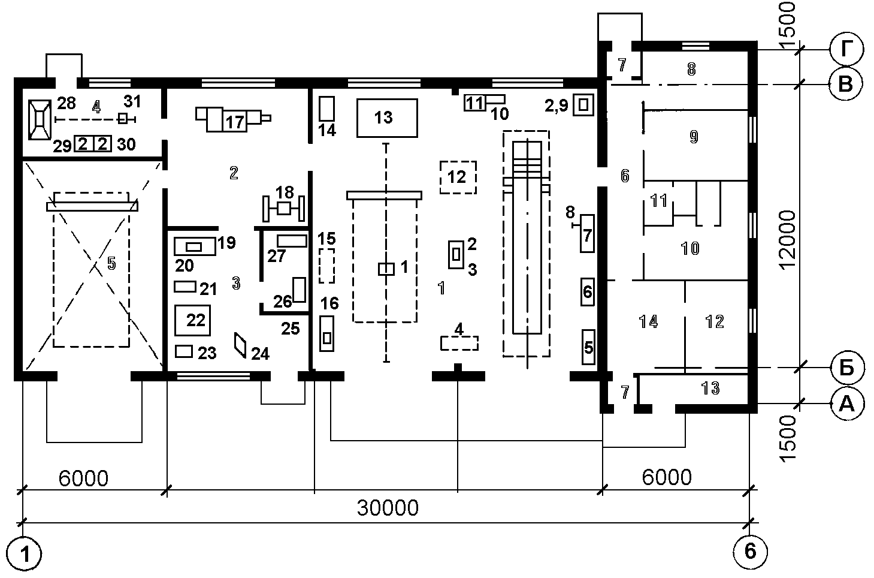

Рисунок 6.8-Типовой проект № 816-1-134.87. гаража-мастерской на 8 грузовых автомобилей
Таблица 6.9 Экспликация помещений
Номер  п/п | Наименование участка | Площадь, м²
1 | Участки разборочно-сборочный и технического обслуживания | 140,4
2 | Слесарно-механический участок | 33,0
3 | Кузнечно-сварочный участок | 33,0
4 | Участок ремонта и подзарядки аккумуляторов | 16,1
5 | Стоянка машин | 49,9
6 | Коридор | 8,7
7 | Тамбуры | 3,3
8 | Контора | 10,7
9 | Комната приема пищи | 12,0
10 | Гардеробные, душевые | 12,6
11 | Санузел | 3,0
12 | Курительная | 9,3
13 | Тепловой узел | 6,6
14 | Вестибюль | 12,2
15 | Вентиляционная камера | 49,2

Таблица 6.10 Табель оборудования
Поз. | Наименование и марка оборудования | Характ.м
1 | Таль электрическая ТЭЗ-511 | 6,3 т
2 | Подставка под оборудование 5143 | 1,2×0,9
3 | Пресс гидравлический 10-ти тонный Р 324 | 1.8×0,9
4 | Аппарат для промывки системы смазки двигателей 1147 | 1,4×09
5 | Шкаф для инструмента и монтажных принадлежностей 5126 | 1,25×0,5
6 | Стол монтажный металлический 5109 | 2,4×0,8
7 | Верстак слесарный на I рабочее место ОРГ-5365 | 1,2×0,8
8 | Тиски ручные ГОСТ 7226-72Е | 1
9 | Станок настольный сверлильный 2К112 | 0,4×0,6
10 | Верстак электрика Р503Н | 2,4×0,3
11 | Стенд универсальный контрольно-испытательный для проверки автомобильного электрооборудования КИ-968 | 0.98×0,65
12 | Стенд универсальный для сборки двигателей ОПР-989 | 1,06×0,52
13 | Установка для мойки деталей I96 M | 1,2×0,9
14 | Ванна для проверки камер автомобильных шин Р 908 | 1.0,88
15 | Компрессор передвижной C-4I2 | 1,2×0,7
16 | Аппарат электровулканизационный 6140 | 0,35×0,32
17 | Станок токарно-комбинированный 1Е95 | 3,55×1,7
18 | Станок точильно-шлифовальный двухсторонний 3К634 | 2,3×1,6
19 | Подставка для поверочной плиты 5144 | 1,5×1,9
20 | Плита поверочная ГОСТ 10905-75 | 1
21 | Ванна для закалки деталей в воде 5138 | 1,4×0,78
22 | Горн кузнечный на 1 огонь Р 923 | 1,1×1,0
23 | Агрегат вентиляционный Ц-4-70 № 2,5 | 1,6×1,9
24 | Наковальня однорогая НО-32 | 1
25 | Щиток для сварочных работ 5157 | 5
26 | Выпрямитель сварочный передвижной ВД-306УЗ | 1,2×1,4
27 | Стол для электросварочных работ ОКС-7523 | 1,2×0,75
28 | Шкаф для зарядки аккумуляторов Э - 409 | 2,02×0,81
29 | Выпрямитель селеновый ОПЕ-25-28,5-Х3 | 8 А
30 | Аквадистиллятор ДЭ-4 | 0,6×0,5
31 | Таль электрическая ТЭ 025-311 | 6,3 т

6.2 Организация текущего ремонта автомобилей в профилактории автогаража
Текущий ремонт автомобиля состоит в устранении неисправностей его агрегатов и узлов при помощи разборочно-сборочных или ремонтно-восстановительных работ, связанных с частичной или полной разборкой агрегатов и узлов автомобиля или в замене агрегатов, требующих капитального ремонта.
Текущий ремонт агрегата или узла состоит в замене или ремонте износившихся и поврежденных деталей, кроме базовых. Базовой является деталь, состояние которой оказывает решающее влияние на работоспособность сопряженных с ней деталей и узлов или агрегата в целом - блок цилиндров, головка блока цилиндров, коробка передач, задний мост и др.
К разборочно-сборочным работам относятся снятие и постановка агрегатов, разборка и сборка агрегатов для замены или ремонта отдельных деталей, подгонка сопряжений при сборке, крепление и регулировка агрегатов, механизмов, узлов и приборов автомобиля. Эти работы выполняются на постах текущего ремонта (универсальных или специализированных) и в агрегатном цехе.
При ремонтно-восстановительных работах восстанавливаются изношенные или разрушенные детали с помощью механической обработки, пайки, сварки, холодной или горячей правки и других видов работ, восстанавливается окраска автомобиля, обивка кузова и т, д. Эти работы выполняются преимущественно во вспомогательных производственных цехах (отделениях).
Ремонт автомобилей может производиться индивидуальным или агрегатным методом. При индивидуальном методе ремонта агрегаты, снятые с автомобиля, не обезличиваются, их ремонтируют, а затем устанавливают на тот же автомобиль. Этот метод характерен длительностью простоя автомобиля в ремонте.
Более прогрессивным является агрегатный метод ремонта автомобилей, при котором неисправные агрегаты заменяют исправными (ранее отремонтированными или новыми) из оборотного фонда, имеющегося в автохозяйстве. Неисправный агрегат после ремонта поступает в оборотный фонд. Ремонт автомобилей может быть организован с использованием готовых запасных деталей, с частичным изготовлением и восстановлением изношенных деталей и на основе сдачи узлов, агрегатов и механизмов для ремонта в специализированные ремонтные предприятия.
При необходимости произвести более сложный ремонт, требующий применения специального технологического оборудования – выполняют на специализированном ремонтном предприятии.

7 РАСЧЕТ ПЛОЩАДИ И ПОДБОР ТЕХНОЛОГИЧЕСКОГО ОБОРУДОВАНИЯ ПРОИЗВОДСТВЕННОГО УЧАСТКА ПРОФИЛАКТОРИЯ АВТОГАРАЖА

Способы расчета площади профилактория автогаража в порядке возрастания точности, располагаются следующим образом:
1. По нормативу площади на один условный ремонт, м²/усл.рем.
2. По нормативу площади на одного производственного рабочего данной специальности [1,4].
F_{уч}= Z $f_{\text{уд}}$ , (7.1)
где Z - число производственных рабочих на участке;
f_{уд} - норматив площади на одного рабочего, м² (таблица. 7.1).
3. По площади, занимаемой оборудованием и ремонтируемыми машинами на данном участке с умножением на коэффициент рабочей зоны:
$F_{\text{уч}}=\left(F_{\text{об}}+F_{м}\right)η_{\text{рз}}$ , (7.2)
где F_{об} - суммарная площадь, занятая оборудованием, размещаемом на данном участке, м²;
F_{м} - суммарная площадь, занятая ремонтируемыми объектами (учитывается, если ремонтируемый объект занимает площадь самостоятельно), м²;
$h_{ð}$- коэффициент рабочей зоны, учитывающий необходимость наличия проходов, проездов, зон обслуживания оборудования.
4. Определение площади участка путём расстановки макетов или темплетов оборудования и машин в соответствии с требованиями норм технологического проектирования.
Таблица 7.1 Нормативы для расчёта производственной площади участков профилактория автогаража
Наименование участка,  отделения | Коэффициент рабочей зоны, $η_{рз}$ | Норматив площади на одного рабочего, м² f_{уд}
Наружная очистка, мойка | 3,5...4,0 | -
Диагностирование | 4,0...4,5 | -
Разборочно-моечное | 4,0...5,0 | 25...30
Контрольно-сортировочное, комплектовки | 3,5...4,0 | 15...17
Ремонт электрооборудования и аккумуляторов | 3,5...4,0 | 18...20
Ремонт топливной аппаратуры | 4,5...6,0 | 15...20
Ремонт гидроаппаратуры | 4,0...5,0 | 15...20
Металлообработка резанием | 3,0...3,5 | 10...12
Слесарные работы | 3,0...3,5 | 10...12
Кузнечно-термический | 5,0...5,5 | 24...26
Электросварочный и наплавочный | 5,5...6,5 | 15...20
Газосварочный и наплавочный | 6,0...6,5 | 15...20
Медницкий и ремонт радиаторов | 5,0...6,0 | 15...20
Жестяницкий и ремонт кабин, оперения | 3,5...4,5 | 10...12
Полимерные работы | 4,0...5,0 | 15...17
Вулканизационный | 3,5...4,0 | 15...20
Столярно-обойный | 3,5...4,0 | 10...12
Ремонт двигателей | 4,0...4,5 | 25...30
Обкатка и испытание двигателей | 4,0...4,5 | 25...30
Ремонтно-монтажный | 4,0 | -
Малярный | 3,5...4,0 | 35...40

8 ФОРМА СОСТАВЛЕНИЯ РАСЧЕТНО-ГРАФИЧЕСКОЙ РАБОТЫ

1. Название и цель выполняемой работы.
2. Дать описание технологического процесса выполнения ремонтно обслуживающих работ в профилактории автогаража по типовому проекту.
3. Разработать и представить компоновочный план производственного участка профилактория автогаража с расстановкой технологического оборудования.
4. Произвести расчет площади участка профилактория автогаража.
Контрольные вопросы
1. Дайте классификацию средств технического обслуживания машин в профилактории автогаража?
2. Назовите основные производственные участки ремонтно-технической базы профилактория автогаража.
3. Каким технологическим оборудованием комплектуется производственные участки технического обслуживания и ремонта машин профилактория автогаража.
Расчетно-графическая работа № 2

«ОРГАНИЗАЦИЯ ПРОИЗВОДСТВЕННОГО ПРОЦЕССА РЕМОНТА
ДВИГАТЕЛЕЙ НА СПЕЦИАЛИЗИРОВАННОМ РЕМОНТНОМ ПРЕДПРИЯТИИ»

1 ЦЕЛЬ РАСЧЕТНО-ГРАФИЧЕСКОЙ РАБОТЫ

Изучить и освоить основные принципы и параметры организации производственного процесса ремонта двигателей на специализированном ремонтном предприятии на основе построения графика ремонтного цикла и разработки технологической планировки участка.

2 ЗАДАНИЕ

2.1 На основании исходных данных определить основные параметры организации производственного процесса специализированного ремонтного предприятия τ, Z _{р}, ή_{з}, T_{п}, N_{Ф}, N_{Фч} , F_{уч}.
2.2 Определить продолжительность выполнения технологической операции по тактам производства и построением графика занятости рабочих.
2.3 Выполнить линейную интерполяцию коэффициента плотности технологического процесса.
2.4 Построить схему технологической планировки участка и определить его площадь.
2.5 Построить график согласования работ по ремонту двигателя (по индивидуальному заданию).

3 ОБЩИЕ СВЕДЕНИЯ

Основными параметрами, определяющими организацию производственного процесса ремонтного предприятия, являются: общий такт производственного процесса, продолжительность пребывания объекта в ремонте и фронт ремонта.
3.1 Определение параметров производственного процесса
Общий такт производства – это промежуток времени между объектами ремонта, последовательно входящими на ремонтное предприятие или, что тоже самое, промежуток времени между объектами, последовательно выходящими из ремонта при высокой организации производственного процесса. Он определяется по формуле[1,4]:
(3.1)
где Ф_{Н} - годовой фонд рабочего времени предприятия, ч;
W - годовая производственная программа объектов ремонта, шт.
Расчетное количество рабочих на каждой работе определяется по формуле:
(3.2)
где V_{i} - трудоемкость i-той работы, чел-ч.;
τ - общий такт производства, ч.
Полученное значение может быть дробным. В этом случае принимаем целое число рабочих и определяем их загрузку в процентах по формуле:
(3.3)
где Z_{п} - принятое количество рабочих.
Загрузка рабочего (рабочих) считается приемлемой, если η_{з} = (95…115)%.
Как видно, перегрузка считается более предпочтительной, чем недогрузка. В случае, если загрузка выходит за пределы, то её корректируют, объединяя однотипные работы. При этом расчётное количество рабочих складывают и делят на принятое количество по двум (или трём) объединяемым работам.
Продолжительность работы (t_{п}) представляет собой период времени от начала до окончания работы по ремонту данного объекта.
t_{П} = n · τ , (3.4)
где n – число тактов выполняемой работы.
Продолжительность пребывания (Т_{п}) объекта в ремонте представляет собой период времени от начала первой до конца последней работы по ремонту данного объекта. Задача определения продолжительности пребывания объекта в ремонте для специализированных предприятий решается путем построения графика ремонтного цикла (графика согласования операций).
Фронт ремонта или фронт ремонтируемых объектов на предприятии – есть количество объектов, находящихся одновременно в состоянии ремонта. Фронт ремонта определяется по формуле:
(3.5)
Частный фронт ремонта, это количество ремонтируемых объектов одновременно находящихся на участке, определяется по формуле:
$N_{\text{фч}}=\frac{t_{п}}{τ}$, (3.6)
Площадь участка специализированного предприятия рассчитывают по формуле, учитывающую количество производственных рабочих, удельную площадь, приходящуюся на одного рабочего и коэффициент, учитывающий уменьшение норматива площади в зависимости от величины программы предприятия:
F_{уч} = Z_{П} ⋅ f_{УД} ⋅ η, (3.7)
где Z_{П} – принятое количество производственных рабочих на участке, чел.;
f_{УД} – норматив площади на одного рабочего, м²;
η - коэффициент, учитывающий уменьшение норматива площади в зависимости от программы ремонтного предприятия.
Таблица 3.1 Коэффициенты, характеризующие зависимость трудоемкости ремонта от программы предприятия
W | 1000 | 2000 | 3000 | 4000 | 5000 | 6000 | 7000 | 8000 | 9000 | 10000 | 15000 | 20000
η | 1,0 | 0,94 | 0,90 | 0,87 | 0,86 | 0,85 | 0,83 | 0,82 | 0,81 | 0,80 | 0,77 | 0,76
Если заданная программа предприятия отличается от приведенных значений в таблице 3.1, то в этом случае выполняют интерполяцию по формуле (3.6).
В этой формуле Х = W, У = η.
(3.8)

где У – искомое значение коэффициента η;
У₁, У₂ – ближайшие табличные значения коэффициентов η;
Х – заданное значение программы специализированного предприятия W;
Х₁, Х₂ – табличные значения программы, ближайшие к заданному.
3.2 Исходные данные для построения графика ремонтного цикла
Исходными данными для построения графика ремонтного цикла являются:
1. Последовательный перечень работ, составляющих технологический процесс ремонта двигателя. Перечень работ берут из технологических карт на ремонт объекта, разрабатываемых отраслевыми институтами ГОСНИТИ.
2. Разряд работы. В одну работу объединяется несколько операций, поэтому должен быть подсчитан средний разряд. Величина его получается дробной.
3. Трудоемкость работы. Она получается суммированием трудоемкостей операций, объединяемых в одну работу.
4. Общий такт производства, который определяется для данной программы ремонтного предприятия.
3.3 Основные принципы построения графика ремонтного цикла
1) Каждый рабочий должен быть загружен на такт производства или целое число тактов, если это диктуется требованиями технологии или организации выполнения данной работы.
2) Очередная работа может начинаться не раньше, чем будет закончена работа, технологически ей предшествующая.
3) Все работы, составляющие технологический процесс ремонта, должны выполняться с максимально возможной параллельностью.
4) Работы, выполняемые одним рабочим, должны быть сходны технологически и близки по разряду.
3.4 Задачи, решаемые построением графика ремонтного цикла
Построением графика ремонтного цикла для специализированного предприятия по ремонту двигателей решаются следующие задачи:
- определяется число исполнителей (z) каждой работы и на предприятии в целом - Z;
- определяется продолжительность (t_{п}) выполнения каждой работы и общая продолжительность Т_{п} пребывания объекта в ремонте;
- определяется частный фронт объектов N_{фч} на каждой работе, и общий фронт ремонтируемых машин на предприятии N_{ф};
- графически устанавливается технологически необходимая последовательность выполнения работ общего технологического процесса ремонта двигателей;
- решенные задачи позволяют построить схемы технологических планировок участков для выполнения каждой из работ по ремонту двигателей.
3.5 Определение продолжительности выполнения заданной работы
Для этого необходимо построить график занятости рабочих по данной работе. Количество рабочих на конкретной работе занятых одновременно в такте, выбираем с учётом геометрических параметров ремонтируемого объекта и характера работы. Например, мойку двигателя могут выполнять одновременно два рабочих. Поскольку на этой работе расчетное количество составляет 4 рабочих, то работа будет выполняться в два такта. Порядковый номер производственных рабочих имеет сквозную нумерацию.
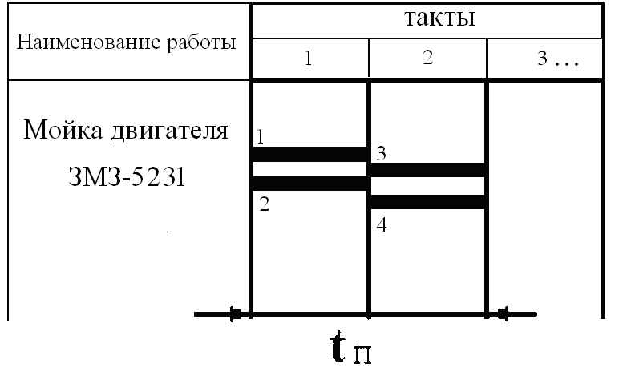
Рисунок 3.1- График загрузки рабочих, одновременно выполняющих работу по мойке двигателя ЗМЗ–5231 автомобиля ГАЗ-3309.
3.6 Построение схемы технологической планировки участка
Схема технологической планировки участка позволяет произвести расчет в потребности технологического, подъемно-транспортного, энергетического оборудования с его расстановкой, и обеспечивается возможность для расчета потребности в производственной площади. Рабочее место вычерчивается в виде прямоугольника, с расстановкой производственных рабочих технологически необходимое количество. Каждый рабочий нумеруется порядковым номером, проставленным на графике ремонтного цикла по данной работе.

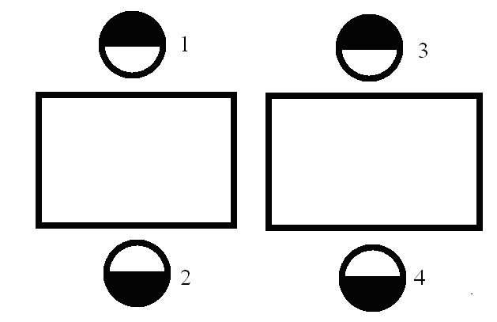

Рисунок 3.2 -Схема технологической планировки участка мойки двигателя

4 ФОРМА СОСТАВЛЕНИЯ ОТЧЕТА

1. Название и цель выполняемой работы.
2. Выполнить расчет основных параметров организации производственного процесса ремонта двигателей на специализированном ремонтном предприятии.
3. Построить график занятости рабочих, для определения продолжительности выполнения технологической операции.
4. Построить схему технологической планировки участка на листе формата А4 (по индивидуальному заданию).
5. Разработать график ремонтного цикла по ремонту двигателя на специализированном ремонтном предприятии на листе формата А1 (по индивидуальному заданию).

5 КОНТРОЛЬНЫЕ ВОПРОСЫ

1. Перечислите основные параметры организации производственного процесса специализированного ремонтного предприятия и как они определяются.
2. Как определяется процент загрузки рабочих по каждой работе, и какому проценту загрузки отдается предпочтение.
3. С какой целью производится объединение в одну работу нескольких технологических операций.
4. Для чего выполняется интерполяция при расчете производственной площади участка.
5. Какие исходные данные необходимы для построения графика ремонтного цикла.
6. Перечислите основные принципы построения графика ремонтного цикла.
7. Методика разработки технологической планировки участка.
8. Какие задачи решаются путем построения графика ремонтного цикла (согласования работ).

СПИСОК ИСПОЛЬЗОВАННЫХ ИСТОЧНИКОВ

1. Прогнозирование ресурсного обеспечения технического обслуживания и ремонта машин на предприятиях технического сервиса АПК: учеб. пособие к выполнению курсового и дипломного проектов / М.И. Чеботарев, С.А. Дмитриев; под общ. ред. проф. М.И. Чеботарева.- Краснодар: КубГАУ, 2016.-63 с.
2.Технология ремонта машин: учебное пособие / И.Г. Савин, М.И. Чеботарев, Ю.Д. Янчин; под ред. И.Г. Савина. - Краснодар: КубГАУ, 2013.-449 с.
3.Чеботарев М.И. Методические указания по выполнению курсового проекта по дисциплине «Организация ремонтно-обслуживающего производства» / М.И. Чеботарев, М.И. Юдин, Ю.Д. Янчин, И.В. Масиенко. – Краснодар: КубГАУ, 2011. – 52 с.
4. Варнаков В.В.и др. Технический сервис машин сельскохозяйственного назначения –М.: Колос, 2010.-256 с.
5.Технический сервис машин и основы проектирования предприятий М.И. Юдин, М.Н. Кузнецов, А.Т. Кузовлев и др.- Краснодар: Совет. Кубань, 2009.-968 с.

Приложение А
Таблица 1. Значение трудоемкости работ по ремонту двигателей (без электрооборудования и муфты сцепления)
Наименование работ | МАЗ –6422  двигатель  ЯМЗ  -238 Ф |  | УРАЛ-4320  двигатель  ЯМЗ-236 |  | ЗИЛ-4331  двигатель  ЗИЛ-508.10 |  | КамАЗ-5320  двигатель  КамАЗ-740 |  | ГАЗ- 3309  двигатель ЗМЗ-5231 |  | ГАЗ-САЗ 35071  двигатель  Д-245 |  | УАЗ-469  двигатель  УМЗ-4213
Наименование работ | ср. раз. | труд. ч.-ч. | ср. раз. | труд. ч.-ч. | ср. раз. | труд. ч.-ч. | ср. раз. | труд. ч.-ч. | ср. раз. | труд. ч.-ч. | ср. раз. | труд. ч.-ч. | ср. раз. | труд. ч.-ч.
Подготовительные работы
1.Мойка двигателя | 3,0 | 1,4 | 3,0 | 1,2 | 2,9 | 1,1 | 3,0 | 0,7 | 2,8 | 0,7 | 2,9 | 0,5 | 3,0 | 0,5
2.Разборка двигателя на сборочные единицы | 2,9 | 3,9 | 3,1 | 3,3 | 3,0 | 3,1 | 2,9 | 2,0 | 2,7 | 1,5 | 2,7 | 1,2 | 2,8 | 1,0
3.Мойка сборочных единиц | 3,0 | 1,0 | 3,0 | 0,9 | 3,0 | 0,8 | 3,0 | 0,5 | 3,0 | 0,5 | 3,0 | 0,4 | 3,0 | 0,3
4.Разборка двигателя на детали | 3,1 | 5,9 | 3,1 | 5,1 | 3,2 | 4,7 | 3,1 | 3,0 | 2,9 | 2,5 | 2,9 | 2,0 | 2,8 | 1,7
5.Мойка деталей | 3,0 | 2,9 | 3,0 | 2,5 | 3,0 | 2,3 | 3,0 | 1,5 | 3,0 | 1,5 | 3,0 | 1,2 | 3,0 | 1,0
6.Дефектация | 5,0 | 4,5 | 5,0 | 3,9 | 5,0 | 3,6 | 5,0 | 2,3 | 5,0 | 1,9 | 5,0 | 1,5 | 5,0 | 1,3
Восстановительные работы
7.Токарные | 3,0 | 7,7 | 3,0 | 6,6 | 3,0 | 6,2 | 3,0 | 3,9 | 3,0 | 4,1 | 3,0 | 3,2 | 3,0 | 2,9
8.Расточные | 4,0 | 2,9 | 4,0 | 2,5 | 4,0 | 2,3 | 4,0 | 1,5 | 4,0 | 1,5 | 4,0 | 1,2 | 4,0 | 1,0
9.Фрезерные | 3,0 | 1,2 | 3,0 | 1,0 | 3,1 | 1,0 | 3,0 | 0,6 | 3,0 | 0,6 | 3,0 | 0,5 | 3,0 | 0,4
10.Строгальные | 3,0 | 1,2 | 3,2 | 1,0 | 3,1 | 1,0 | 3,1 | 0,6 | 3,2 | 0,6 | 3,1 | 0,5 | 3,0 | 0,4
11.Круглошлифовальн. | 4,5 | 2,4 | 4,5 | 2,1 | 4,5 | 2,0 | 4,5 | 1,2 | 4,6 | 1,2 | 4,5 | 0,9 | 4,6 | 0,8
12.Плоскошлифовальн. | 3,2 | 0,4 | 3,2 | 0,3 | 3,2 | 0,3 | 3,2 | 0,2 | 3,0 | 0,1 | 3,0 | 0,1 | 3,0 | 0,1
13.Бесцентровошлифовальные | 3,2 | 0,2 | 3,3 | 0,1 | 3,2 | 0,1 | 3,1 | 0,1 | 3,2 | 0,2 | 3,1 | 0,1 | 3,2 | 0,1
14.Сверлильные | 2,5 | 1,0 | 2,5 | 0,8 | 2,5 | 0,8 | 2,5 | 0,5 | 2,5 | 0,5 | 2,5 | 0,4 | 2,4 | 0,3
15.Слесарные | 3,0 | 8,5 | 3,0 | 7,3 | 3,0 | 6,8 | 3,0 | 4,3 | 3,0 | 5,0 | 3,0 | 4,0 | 3,0 | 3,0
16.Медницкие | 2,5 | 2,9 | 2,5 | 2,5 | 2,6 | 2,3 | 2,5 | 1,5 | 2,5 | 1,8 | 2,5 | 1,4 | 2,5 | 1,3
17.Ремонт полимерными материалами | 3,5 | 1,8 | 3,6 | 1,5 | 3,5 | 1,4 | 3,5 | 0,9 | 3,4 | 0,9 | 3,4 | 0,7 | 3,5 | 0,6
18.Электросварочные | 3,0 | 1,0 | 3,0 | 0,8 | 3,0 | 0,8 | 3,0 | 0,5 | 3,0 | 0,4 | 3,0 | 0,4 | 3,0 | 0,3
19.Газосварочные | 3,5 | 0,4 | 3,5 | 0,3 | 3,5 | 0,3 | 3,5 | 0,2 | 3,4 | 0,2 | 3,6 | 0,1 | 3,5 | 0,1
20.Кузнечнотермическ. | 2,8 | 1,6 | 2,9 | 1,4 | 3,0 | 1,3 | 2,5 | 0,8 | 3,1 | 0,9 | 2,8 | 0,7 | 2,9 | 0,6
21.Комплектовка | 4,0 | 3,3 | 4,0 | 2,8 | 4,0 | 2,6 | 4,0 | 1,7 | 4,0 | 1,4 | 4,0 | 1,1 | 4,0 | 1,0
Сборочно-обкаточные работы
222.Ремонт и сборка блока цилиндров | 3,5 | 1,2 | 3,7 | 1,0 | 3,6 | 1,0 | 3,6 | 0,6 | 3,5 | 0,5 | 3,6, | 0,4 | 2,5 | 0,3
223.Сборка шатунно-поршневой группы | 4,4 | 4,0 | 4,3 | 3,0 | 4,4 | 3,2 | 4,5 | 1,8 | 4,4 | 1,6 | 4,4 | 1,3 | 4,5 | 1,2
224.Сборка коленчатого вала | 3,6 | 1,0 | 3,6 | 0,8 | 3,6 | 0,8 | 3,5 | 0,5 | 3,6 | 0,6 | 3,6 | 0,5 | 3,5 | 0,4
225.Сборка головки цилиндров | 3,4 | 3,7 | 3,4 | 2,7 | 3,4 | 3,0 | 3,5 | 1,4 | 3,4 | 1,3 | 3,5 | 1,0 | 3,4 | 0,9
226.Сборка распредвала и механизма коромысел | 3,5 | 3,1 | 3,5 | 2,6 | 3,5 | 2,5 | 3,6 | 1,4 | 3,5 | 1,5 | 3,5 | 1,2 | 3,6 | 1,1
27.Сборка маслонасоса и фильтра | 3,8 | 5,7 | 3,9 | 4,9 | 3,8 | 3,6 | 3,8 | 2,9 | 3,7 | 3,1 | 3,8 | 2,4 | 3,7 | 2,2
28.Сборка водяного насоса и вентилятора | 3,3 | 2,2 | 3,2 | 1,9 | 3,3 | 1,8 | 3,7 | 1,1 | 3,3 | 1,2 | 3,2 | 0,9 | 3,1 | 0,8
29.Сборка воздухоочистителя и сапуна | 3,0 | 3,2 | 3,0 | 2,7 | 3,0 | 2,3 | 3,2 | 1,6 | 3,1 | 1,6 | 3,2 | 1,3 | 3,1 | 1,2
30.Установка коленвала и шатунно-поршневой группы | 5,0 | 4,7 | 5,0 | 4,1 | 5,0 | 3,4 | 5,0 | 2,4 | 5,0 | 1,7 | 5,0 | 1,4 | 5,0 | 1,3
31.Установка картеров и шестерен распределения | 3,5 | 2,7 | 3,5 | 2,4 | 3,5 | 2,2 | 4,0 | 1,4 | 3,8 | 0,8 | 4,0 | 0,7 | 3,9 | 0,6
32.Установка маслонасоса, маховика и передней опоры | 3,6 | 2,9 | 3,4 | 2,5 | 3,4 | 2,3 | 4,0 | 1,5 | 3,8 | 1,1 | 3,9 | 0,9 | 4,0 | 0,8
33.Установка головки цилиндров и водяного насоса | 3,5 | 3,2 | 3,5 | 2,7 | 3,5 | 2,6 | 4,0 | 1,6 | 3,9 | 1,4 | 4,0 | 1,1 | 3,8 | 1,0
34.Установка топливной аппаратуры и фильтров | 4,0 | 2,4 | 4,0 | 2,0 | 4,0 | 2,0 | 4,0 | 1,2 | 4,0 | 1,2 | 4,0 | 0,9 | 4,0 | 0,8
35.Окончательная сборка двигателя | 3,5 | 4,5 | 3,5 | 3,9 | 3,5 | 3,6 | 4,0 | 2,3 | 4,0 | 1,4 | 4,0 | 1,1 | 4,0 | 1,0
36.Обкатка и испытание двигателя | 6,0 | 9,9 | 6,0 | 8,5 | 6,0 | 7,9 | 6,0 | 5,0 | 6,0 | 5,0 | 6,0 | 3,9 | 6,0 | 3,9
37.Контрольный осмотр двигателя | 6,0 | 6,1 | 6,0 | 5,2 | 6,0 | 4,9 | 6,0 | 3,1 | 6,0 | 3,3 | 6,0 | 2,6 | 6,0 | 2,3
38.Окраска двигателя | 3,0 | 1,4 | 3,0 | 1,2 | 3,0 | 1,1 | 3,0 | 0,7 | 3,0 | 0,7 | 3,0 | 0,5 | 3,0 | 0,5
Итого |  | 118 |  | 100 |  | 94 |  | 59 |  | 56 |  | 44 |  | 39

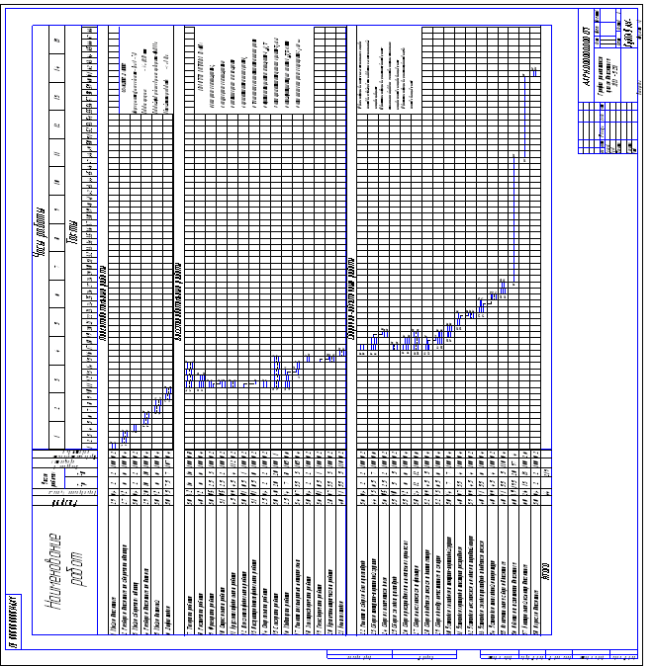 | Рисунок А1 - График согласования операций капитального ремонта двигателя ЗМЗ - 5231

ОРГАНИЗАЦИЯ РЕМОНТНО-ОБСЛУЖИВАЮЩЕГО
ПРОИЗВОДСТВА НА ПРЕДПРИЯТИЯХ
ТЕХНИЧЕСКОГО СЕРВИСА АПК

Методические указания
Составители: Чеботарев Михаил Иванович,
Дмитриев Сергей Андреевич

Подписано в печать …………..…..Формат 60×84 ¹/_{16.}
Усл. печ. л. – 3,9. Уч.-изд. л.- 2,3.
Тираж ……. экз. Заказ №……..

Типография Кубанского государственного аграрного университета
350044, г. Краснодар, ул. Калинина, 13

